Skabelon til tests

# TESTNAVN

Kunde der ikke findes i databasen.

Beskrivelse:  
Vi vil teste at, den ikke udfylder de tomme felter i Kunde info når det er et tlf nummer der ikke findes i databasen.

## Forudsætninger:

Du skal være forbundet til Databasen, og derudover skal du køre DB scriptene:  
1_entiteter.sql, 2_konvertering.sql, 3_data.sql

## Udførsel:

|  |  |
| --- | --- |
| Trin |  |
| 1 | Indtast Brugernavn ”martinhana” |
| 2 | Indtast Kode ”martin10” |
| 3 | Tryk på ”Login” knappen |
| 4 | Tryk på ”Salg” |
| 5 | Tryk på ”Ordre Salg” |
| 6 | Indtast i feltet under Kunde info Tlf nr. ”55779155” |
| 7 | Tryk på den tomme felt ”Fornavn” |

## Forventet resultat:

Når man indtaster brugernavn og kode og trykker på loging så vil man komme til Hovedmenuen. Trykker man på Salg og derefter Ordre Salg, så vil man se Ordre Slags vinduet. Når man indtaster i feltet tlf nr. ”55779155” og trykker på den tomme felt Fornavn, så vil felterne ikke blive udfyldt da der ikke er en kd det det nummer i databasen.

## Faktiske resultat:

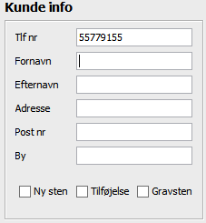 Efter man trykker på Fornavn feltet så bliver felterne ikke udfyldt efter som nummeret ikke findes i databasen.

Tlf numre i databasen i tabellen kunde, som man kan se findes tlf nummeret ikke og derfor bliver felterne ikke udfyldt.

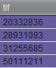

## Konklusion på test:

Bestået